**Caso de uso del negocio: “Control de stock de sucursal”**

“Desde realizar pedido de stock en sucursal hasta el análisis del pedido”

1. El **Sistema de Gestión de Stock** detecta un remanente de stock por lo cual ejecuta el Alerta de Punto Crítico de Reposición de manera automática vía email al **Responsable de Control de Stock**.
2. El **Responsable de Control de Stock** genera un Informe de Stock Faltante al **Gerente de Control de Stock de la sucursal**.
3. El **Gerente de Control de Stock** **de la sucursal** recibe el Informe de Stock Faltante y analiza la solicitud, en caso de aprobarla realiza y envía una Solicitud de Reposición de Stock al **Responsable de Reposición de la Central**. Si el **Gerente de Control de Stock de la sucursal** rechaza la petición envía una Nota de Rechazo del pedido. Si la solicitud es aceptada se envía la Solicitud de Reposición de Stock aprobada al **Gerente de Compras**.

**OBJETOS**: Stock, Mercadería (guardapolvos), Informe, Solicitud, pedido

**ACTORES**: Responsable de Control de Stock, Gerente de Control de Stock de Sucursal.

**CASOS DE USO**: Controlar stock sucursal, Analizar Solicitud de Pedido, Controlar Estado de Solicitud.

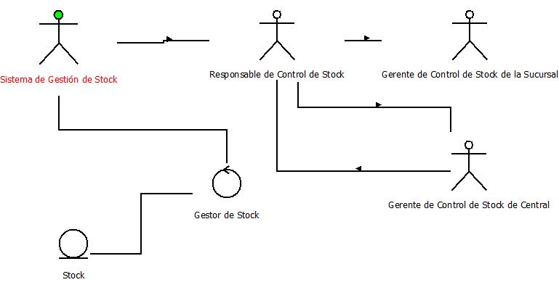

Pertenecen al sistema los pasos 1 y 2